DROP DATABASE "dpo" WITH (FORCE); - удалиние базы данных

Задание 1
1. Выбрать предметную область с 3-5 сущностями, описать ее в виде диаграммы “сущность-связь”
Предметная область: Туризм. Диаграмма сущность-связь представлена ниже.
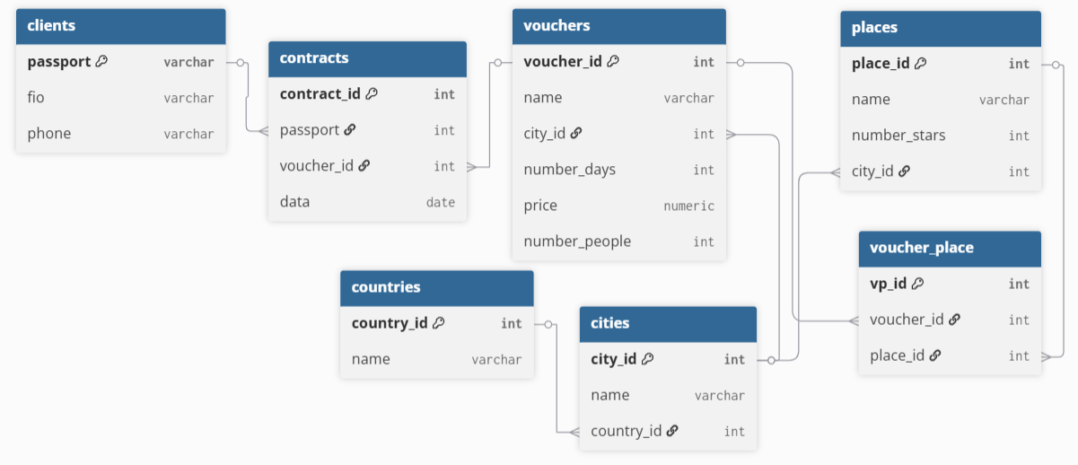
2. Создать таблицы (CREATE TABLE)
CREATE TABLE clients (
passport VARCHAR(10) PRIMARY KEY,
fio VARCHAR(255) NOT NULL,
phone VARCHAR(32) NOT NULL
);
CREATE TABLE countries (
country_id INT GENERATED BY DEFAULT AS IDENTITY PRIMARY KEY,
name VARCHAR(100) NOT NULL
);

CREATE TABLE cities (
city_id INT GENERATED BY DEFAULT AS IDENTITY PRIMARY KEY,
name VARCHAR(100) NOT NULL,
country_id INT NOT NULL
);
CREATE TABLE vouchers (
voucher_id INT GENERATED BY DEFAULT AS IDENTITY PRIMARY KEY,
name VARCHAR(255) NOT NULL,
city_id INT NOT NULL,
number_days INT NOT NULL CHECK (number_days > 0),
price NUMERIC(12,2) NOT NULL CHECK (price >= 0),
number_people INT NOT NULL CHECK (number_people > 0)
);

CREATE TABLE places (
place_id INT GENERATED BY DEFAULT AS IDENTITY PRIMARY KEY,
name VARCHAR(255) NOT NULL,
number_stars INT NOT NULL CHECK (number_stars BETWEEN 1 AND 5),
city_id INT NOT NULL
);

CREATE TABLE contracts (
contract_id INT PRIMARY KEY,
passport INT NOT NULL REFERENCES clients(passport) ON DELETE RESTRICT,
voucher_id INT NOT NULL REFERENCES vouchers(voucher_id) ON DELETE CASCADE,
data DATE NOT NULL
);

CREATE TABLE voucher_place (
vp_id INT GENERATED BY DEFAULT AS IDENTITY PRIMARY KEY,
voucher_id INT NOT NULL REFERENCES vouchers(voucher_id) ON DELETE CASCADE,
place_id INT NOT NULL REFERENCES places(place_id) ON DELETE CASCADE,
UNIQUE (voucher_id, place_id)
);
3. Добавить 5-10 строк в таблицу (INSERT)
INSERT INTO clients (passport, fio, phone) VALUES
(451012345,'Иванов Иван Иванович','+7-900-111-22-33'),
(451123456,'Петров Пётр Петрович','+7-900-222-33-44'),
(451234567,'Сидорова Анна Олеговна','+7-900-333-44-55'),
(451345678,'Смирнов Алексей Викторович','+7-900-444-55-66'),
(451456789,'Кузнецова Мария Ивановна','+7-900-555-66-77'),
(451567890,'Васильев Сергей Павлович','+7-900-666-77-88');

INSERT INTO countries (name) VALUES
('Греция'),
('Италия'),
('Франция'),
('Турция'),
('Чехия');

INSERT INTO cities (name, country_id) VALUES
('Афины', 1),
('Санторини', 1),
('Рим', 2),
('Париж', 3),
('Стамбул', 4),
('Прага', 5)

INSERT INTO places (name, number_stars, city_id) VALUES
('Athens Plaza',5,'1'),
('Santorini View Suites',4,'2'),
('Rome Centro Inn',3,'3'),
('Paris Left Bank Hotel',4,'4'),
('Paris Opera Stay',4,'4'),
('Prague Old Town Hotel',4,'6');

INSERT INTO vouchers (name, city_id, number_days, price, number_people) VALUES
('Весна в Афинах',1,5,1200.00,2),
('Санторини',2,7,2100.00,2),
('Римские каникулы',3,4,950.00,1),
('Париж уикенд',4 ,3,1300.00,2),
('Уикенд в Стамбуле',5,4,800.00,2),
('Май в Праге',6,5,1000.00,2);

INSERT INTO contracts (contract_id,passport,voucher_id, data) VALUES
(101,451012345,3,'2025-03-10'),
(102,451123456,1,'2025-04-05'),
(103,451234567,2,'2025-05-20'),
(104,451012345,1,'2025-06-15'),
(105,451345678,4,'2025-07-02'),
(106,451456789,5,'2025-08-12');

INSERT INTO voucher_place (voucher_id, place_id) VALUES
(1,1),
(2,2),
(3,2),
(4,4),
(4,5),
(6,6);
4. Отобразить данные (SELECT)
SELECT * FROM clients ORDER BY passport;
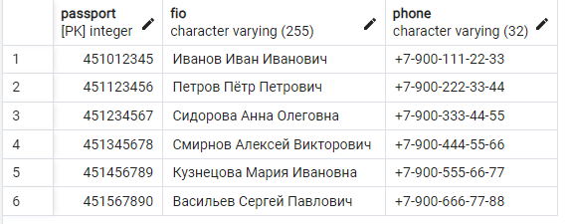
SELECT voucher_id, name, city, price FROM vouchers WHERE price > 1000 ORDER BY price DESC;
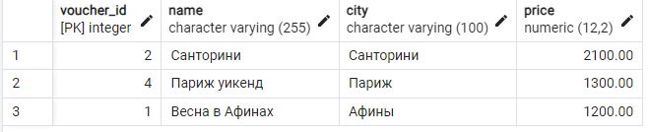
5. Соединить таблицы (JOIN)
1)Вывод Клиент + договор + путёвка
SELECT c.contract_id, cl.passport, cl.fio, v.voucher_id, v.name AS voucher, v.city, c.data
FROM contracts c
JOIN clients cl ON cl.passport = c.passport
JOIN vouchers v ON v.voucher_id = c.voucher_id
ORDER BY c.contract_id;
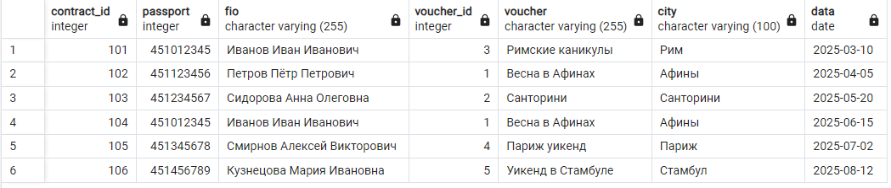
2) Поиск несоответствий городов между путёвкой и местом (если есть)
SELECT v.voucher_id, v.name, v.city AS voucher_city,
p.name AS place_name, p.city AS place_city
FROM voucher_place vp
JOIN vouchers v ON v.voucher_id = vp.voucher_id
JOIN places p ON p.place_id = vp.place_id
WHERE v.city <> p.city;
6. Изменить данные (UPDATE)
1)Изменить выявленную ошибку в данных, город в путевке не соответствует городу, в котором находиться указанный в путевке отель.
UPDATE voucher_place
SET place_id = 3
WHERE voucher_id = 3;
2) Договор: привязать к другой путёвке по имени
UPDATE contracts c
SET voucher_id = v.voucher_id
FROM vouchers v
WHERE c.contract_id = 104
AND v.name = 'Май в Праге';
7. Удалить данные (DELETE)
Удалить одну связку путёвка–отель
DELETE FROM voucher_place
WHERE voucher_id = 4 AND place_id = 4;

